1.广泛组织开展文化和旅游志愿服务活动，完成年度文化和旅游志愿服务工作计划。(责任单位：县区、经开区、管理区文旅广体局）

2010-2020年，连续10年在5.19旅游日及五一、十一等节庆期间举办的大型文旅活动均组织了旅游志愿者开展零陵文旅宣传推介及旅游志愿服务活动。

同时，在零陵汽车站、火车站、高速公路服务区及商场广场等人流密集场所广泛设置旅游咨询服务台，配齐宣传展架及宣传资料，安排志愿者常驻推介零陵旅游。

常态化举办“名山古城之旅 快乐休闲之约”为主题的旅游现场咨询活动，引导公众文明旅游、安全旅游、理性消费、绿色消费。通过旅游志愿服务活动，将“快乐休闲”的旅游观念引导到“零陵古城”让更多的人认识零陵，了解零陵，热爱零陵。

旅游志愿者们参与旅游文明劝导，劝阻在景区乱扔垃圾、为游客提供旅游咨询、交通引导、环境保护、低碳旅游宣传等志愿服务活动，并协助景区工作人员维护购票秩序、停车秩序、活动现场秩序，向游客发放文明旅游宣传单《中国公民国内旅游文明行为公约》、《中国公民出境旅游文明行为指南》，受到了景区的欢迎和广大游客的好评。

在服务过程中志愿者们用实际行动充分展现了“志愿服务，让旅游更美好”的活动主题，塑造了旅游景区的一道亮丽风景线。通过深入宣传和推出惠民措施，提高了市民旅游意识，激发了市民旅游热情，发挥了旅游业在传承文化，提升素质方面的积极作用，在全区营造了关注旅游、参与旅游、支持旅游、推动旅游的良好氛围。

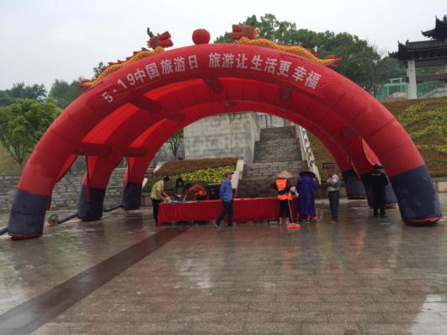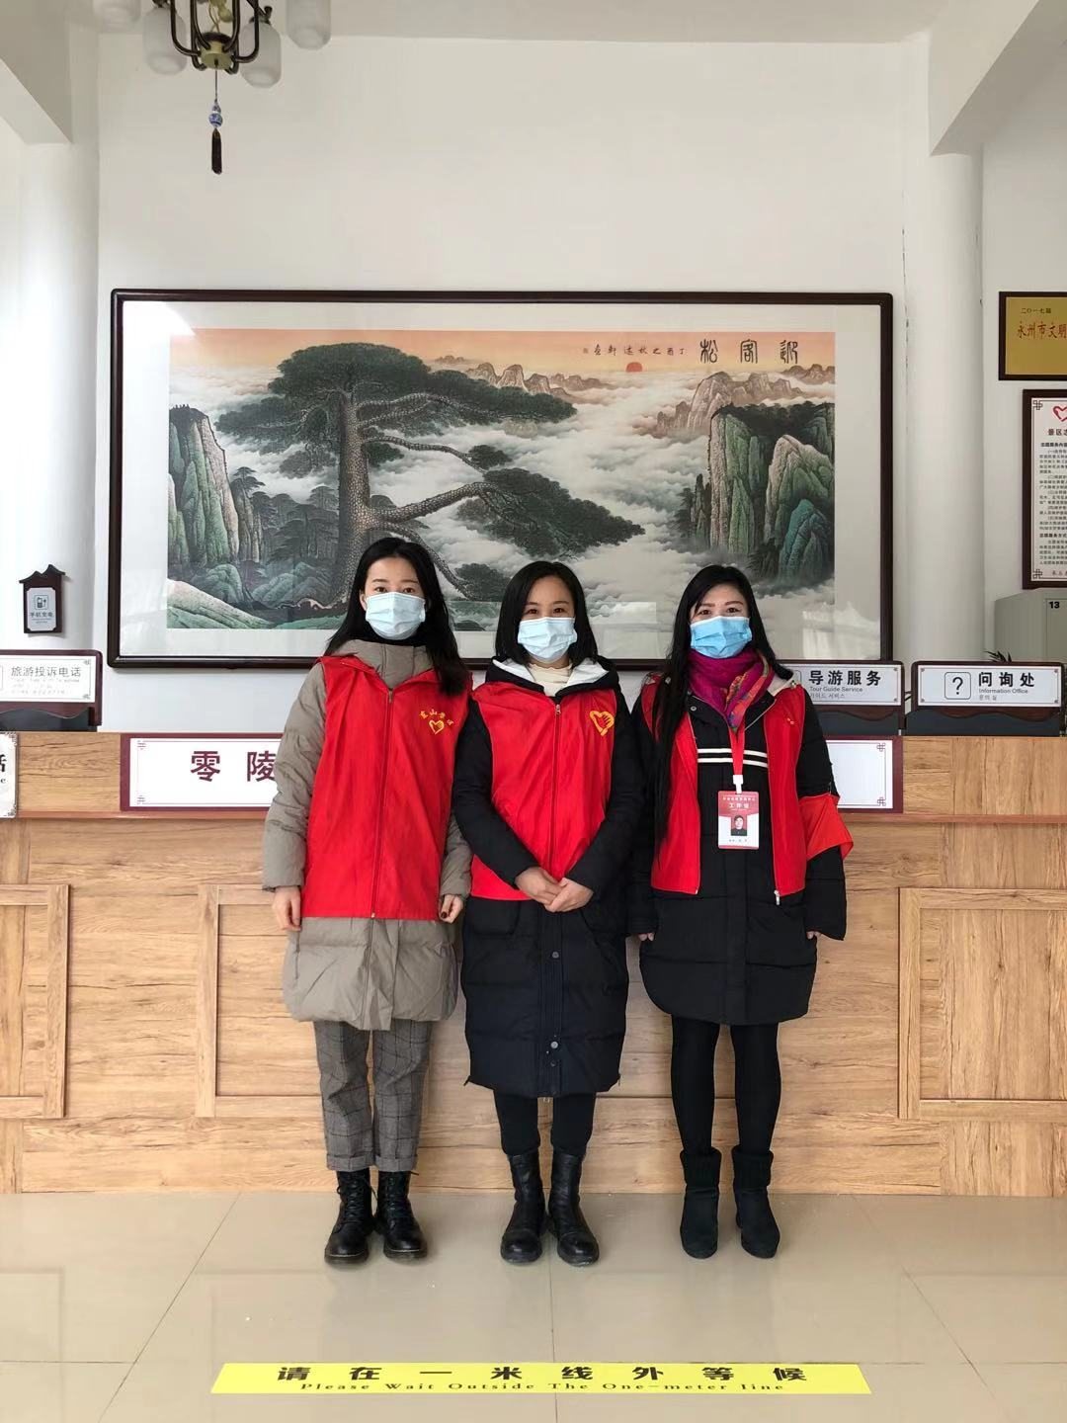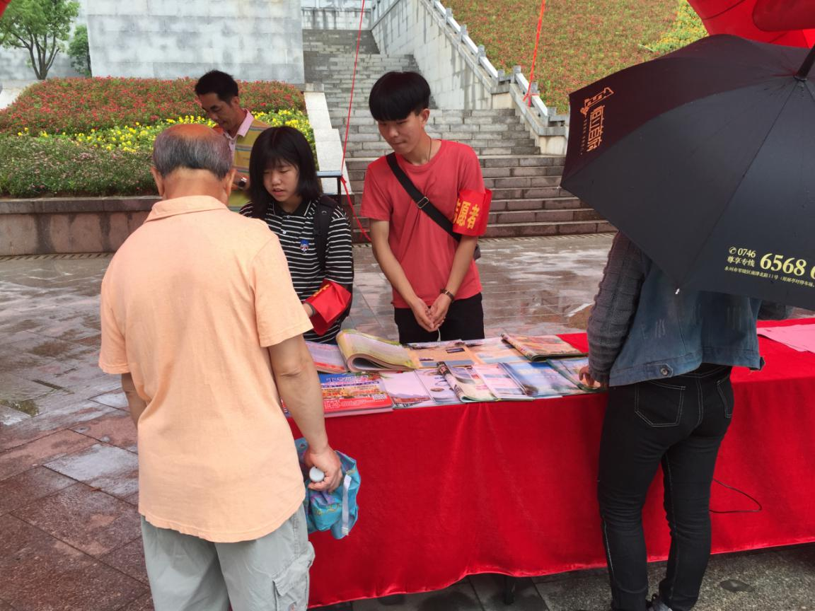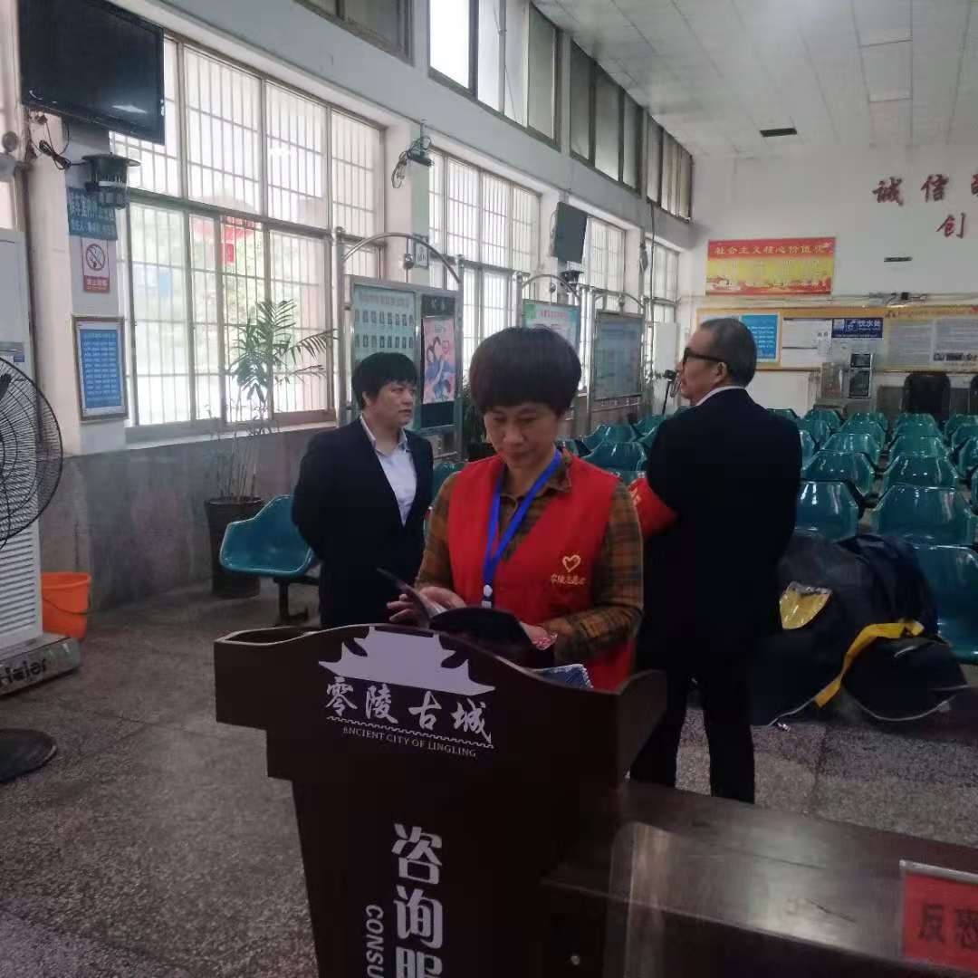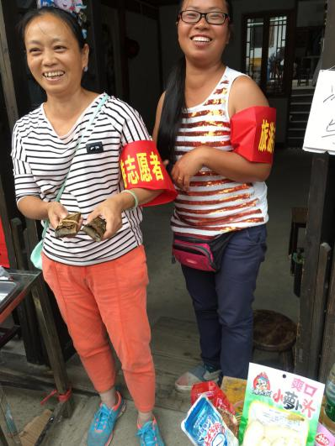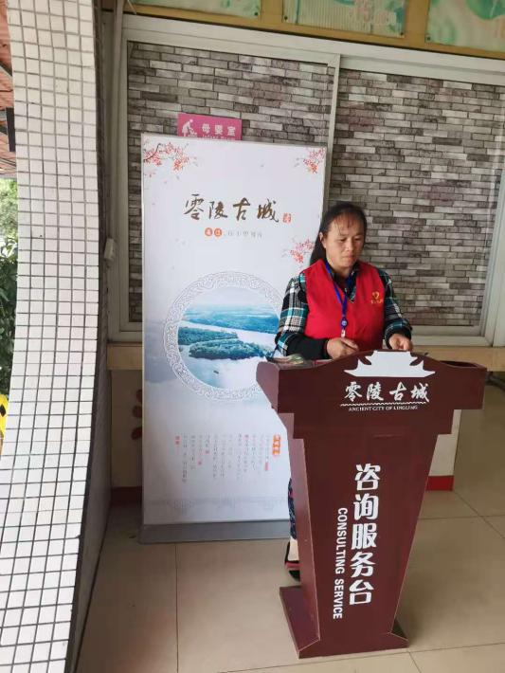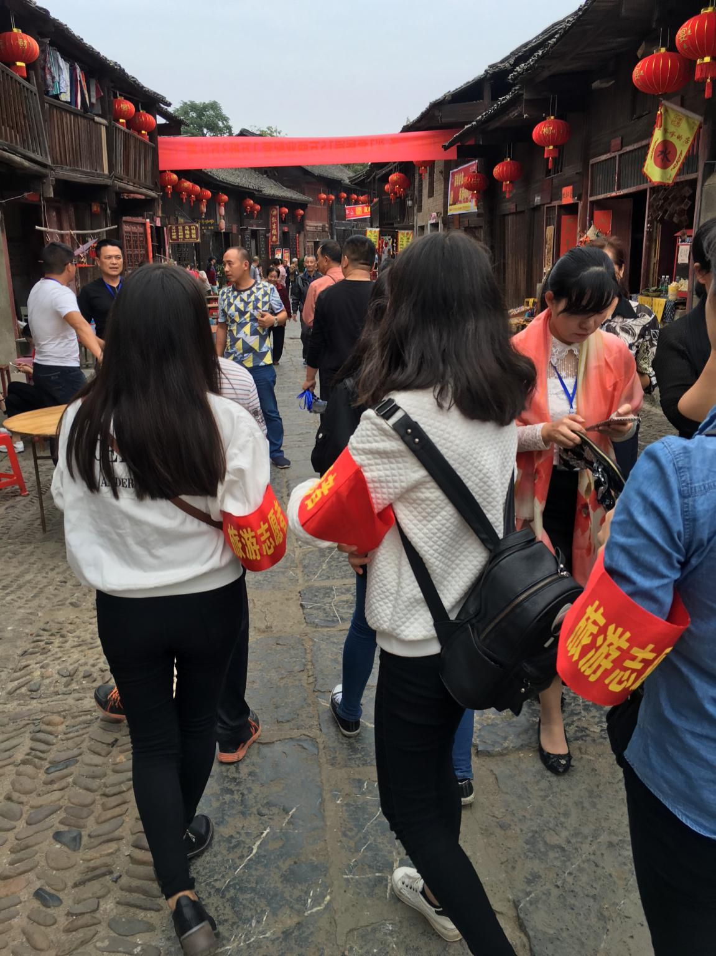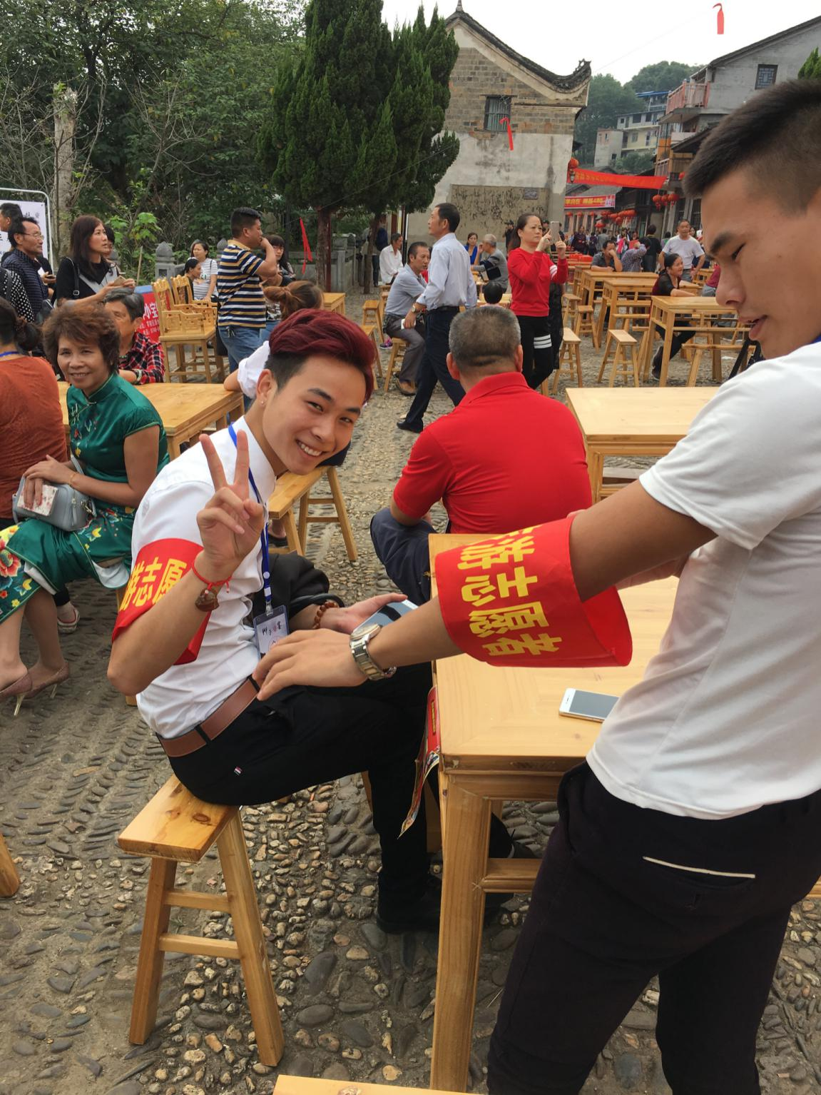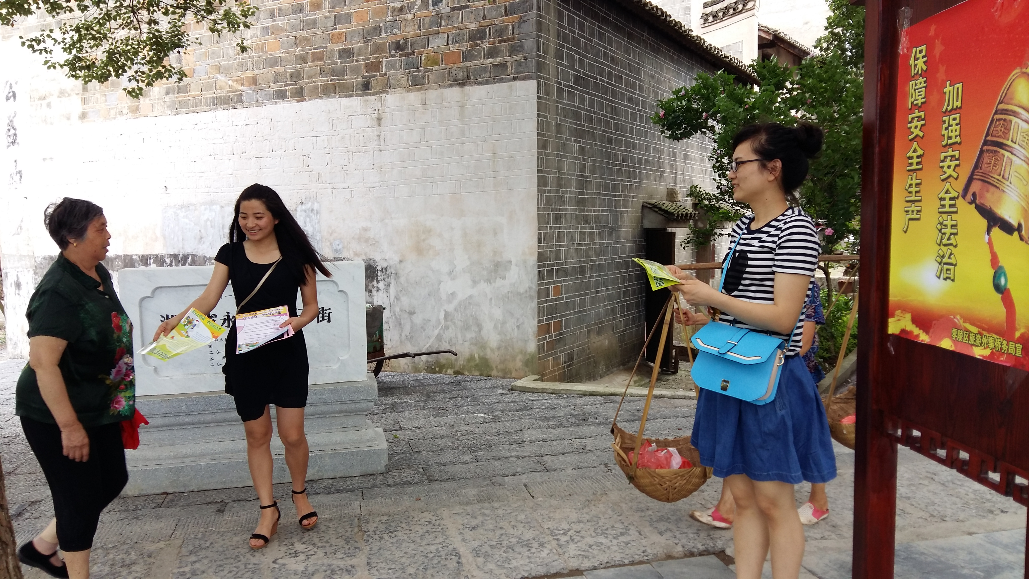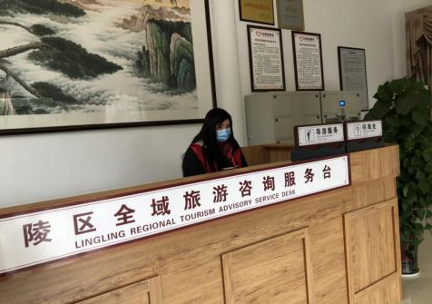

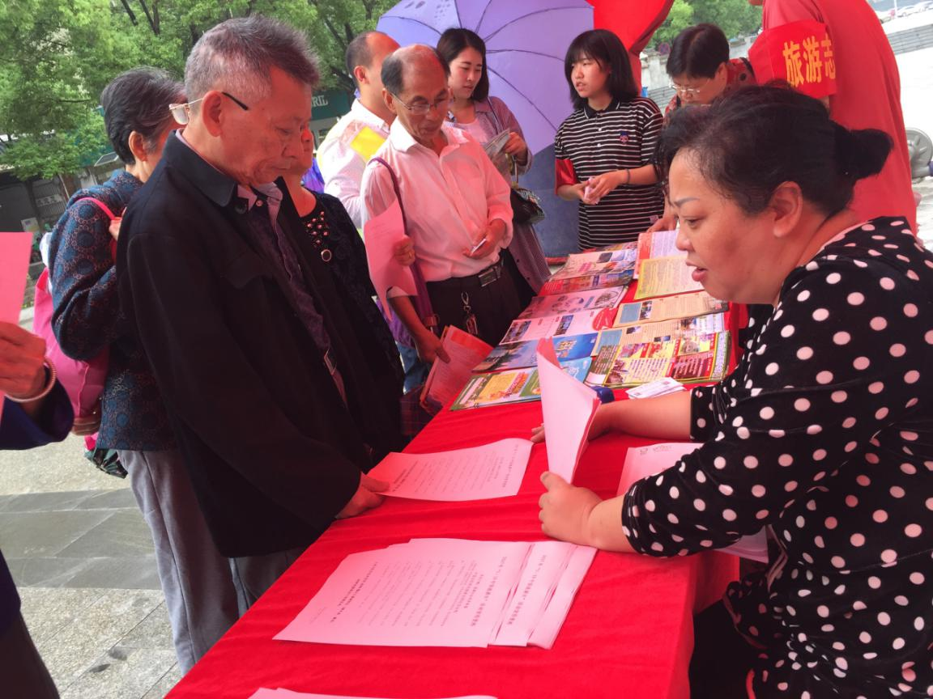

2.在所属公共文化设施单位，统一规范设立“文化和旅游志愿服务岗”制度，明确服务工作规范、标准的。(责任单位：县区、经开区、管理区文旅广体局）

在零陵汽车站、火车站、高速公路服务区及商场广场等人流密集场所广泛设置旅游咨询服务台、文化和旅游志愿服务岗，配齐宣传展架及宣传资料，安排志愿者常驻推介零陵旅游。

3.建立健全文化和旅游志愿者招募注册、服务记录等制度，实现了信息化管理。(责任单位：县区、经开区、管理区文旅广体局）

零陵区文旅体局对于文化旅游志愿者管理记录有详尽的制度，包括“志愿者推荐表、志愿者服务项目推荐表、最美志愿服务社区统计、志愿服务工作推优表、志愿服务记录台账”等一系列工作方案与工作制度实现了旅游志愿者信息化管理。

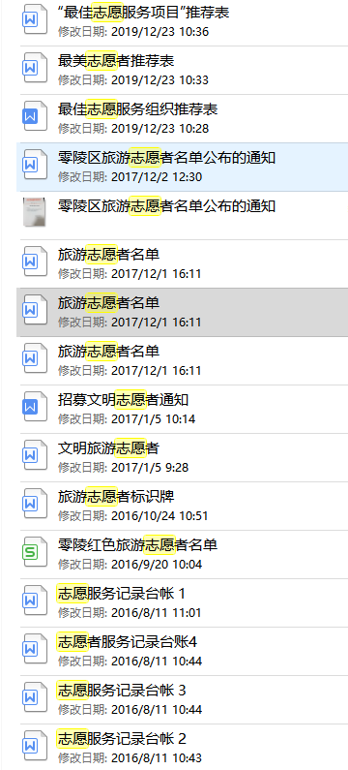

4.制定了文化和旅游志愿服务工作考评、激励制度的。(责任单位：县区、经开区、管理区文旅广体局）

制定有《志愿服务工作推优评选制度》、《最佳志愿服务项目推荐制度》、《最美志愿者评选》等激励制度。

1. 按要求及时上报文化和旅游志愿服务资料和年度工作总结。(责任单位：县区、经开区、管理区文旅广体局）

我局根据省厅、市局的考核机制与文件精神每年按要求高质量上报旅游志愿服务资料及总结。